Die Zukunft ist adaptiv
B&R: Fredrik Holmberg wird Geschäft im Bereich Medical Device Assembly ausbauen
B&R erweitert mit Fredrik Holmberg sein Business Development um einen Experten für den Bereich Medical Device Assembly. Holmberg soll das Geschäft des Automatisierungsspezialisten in dieser stark wachsenden Branche vorantreiben. Im Vordergrund stehen dabei Automatisierungslösungen für die Fertigung in kleinen Losgrößen.
Viele Produkte, die für medizinische Behandlungen verwendet werden, bestehen aus zahlreichen Einzelteilen. Bevor zum Beispiel ein Katheder- oder Infusionsset verwendet werden kann, müssen Schläuche, Ventile und Nadeln zusammengesetzt werden. „Das ist ein sehr komplexer Prozess, der sich schwer automatisieren lässt – besonders, wenn diese Sets in verschiedenen Varianten benötigt werden“, erklärt Holmberg.
Effizient automatisieren
„Unsere Hard- und Softwarelösungen für eine adaptive Fertigung bieten den Unternehmen aus diesem Bereich eine hervorragende Möglichkeit, auch kleine Losgrößen effizient zu automatisieren“, sagt Holmberg. „Adaptiv bedeutet in diesem Zusammenhang, dass sich die Maschine ohne mechanische Veränderungen automatisch an das jeweils zu fertigende Set anpasst.“
Fredrik Holmberg arbeitete nach seinem Studium der Elektrotechnik als Software-Entwickler und Applikations-Ingenieur, bevor er unterschiedliche Positionen im technischen Vertrieb von B&R Schweden einnahm. In dieser Zeit sammelte er mehrere Jahre lang Erfahrungen mit Kunden aus dem Bereich Medical Device Assembly. Dieses Know-how bringt er nun in seine neue Aufgabe im internationalen Business Development Management von B&R ein.

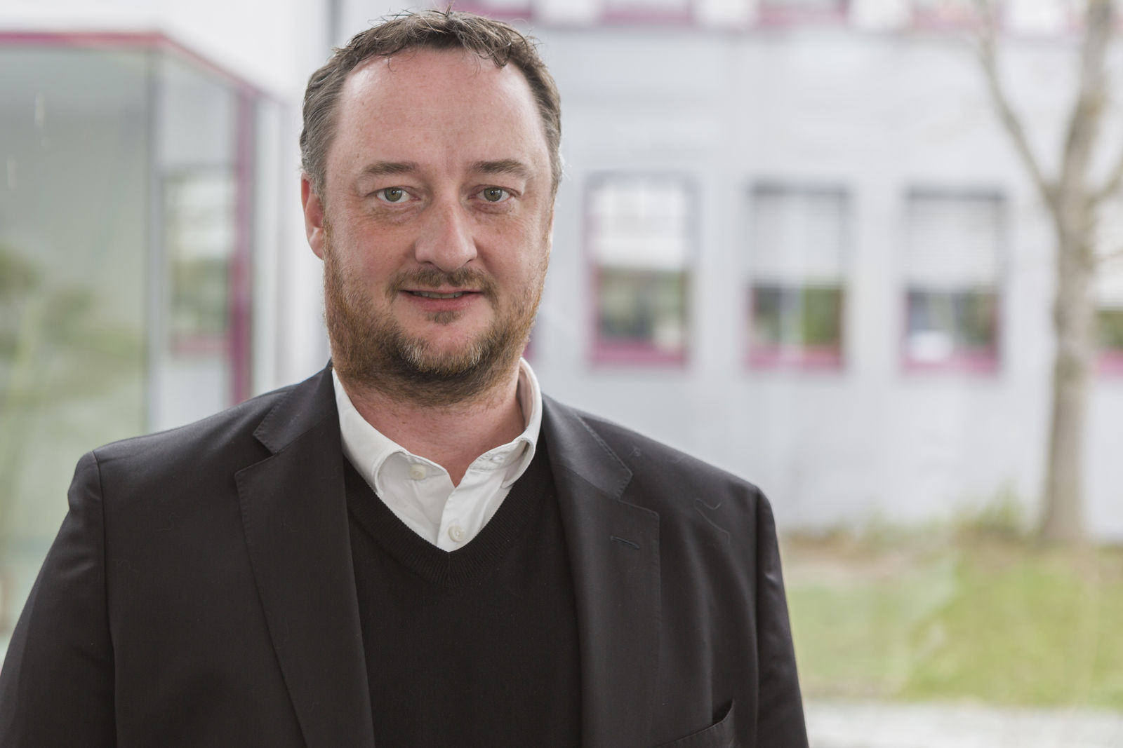
Mit Fredrik Holmberg verfügt B&R über einen ausgewiesenen Experten im Bereich Medical Device Assembly.

Über B&R
B&R, eine Division des ABB-Konzerns, ist ein weltweit führendes Unternehmen der industriellen Automatisierung mit Hauptsitz in Österreich. Als Branchenführer kombiniert B&R modernste Technologien mit fortschrittlichem Engineering. B&R bietet Kunden aus den unterschiedlichsten Branchen perfekte Gesamtlösungen in den Bereichen Maschinen- und Fabrikautomatisierung, Antriebs- und Steuerungstechnik, Visualisierung und integrierte Sicherheitstechnik. Lösungen für die Kommunikation im Industrial IoT - allen voran OPC UA, POWERLINK und der offene Standard openSAFETY - runden das Leistungsportfolio von B&R ab. Die Software-Entwicklungsumgebung Automation Studio ist wegweisend für zukunftsorientiertes Engineering. Mit innovativen Lösungen setzt B&R neue Standards in der Automatisierungswelt, hilft Prozesse zu vereinfachen und übertrifft Kundenerwartungen.
Weitere Informationen finden Sie unter www.br-automation.com

